**平野区子育てフェスタ連動企画**

 土曜もひろば

11月９日（土）　１０：００～１５：００

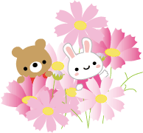いつ来てもいつ帰っても自由ないつも通りの広場を土曜日に開きます。平日来られないパパもこの機会に是非一度お越しください。

絵本の時間もあります。

１１：００～/１４：００～

絵本の読み聞かせと手遊びと、この日はちょっと楽しいこともしちゃおっかなぁ～！？

ふれんど広場は平野区子育てフェスタで実施するスタンプラリーのポイントの一つなので、広場の対象年齢外のお子さまもスタンプを集めにだけは来ていただけます。

ふれんど広場